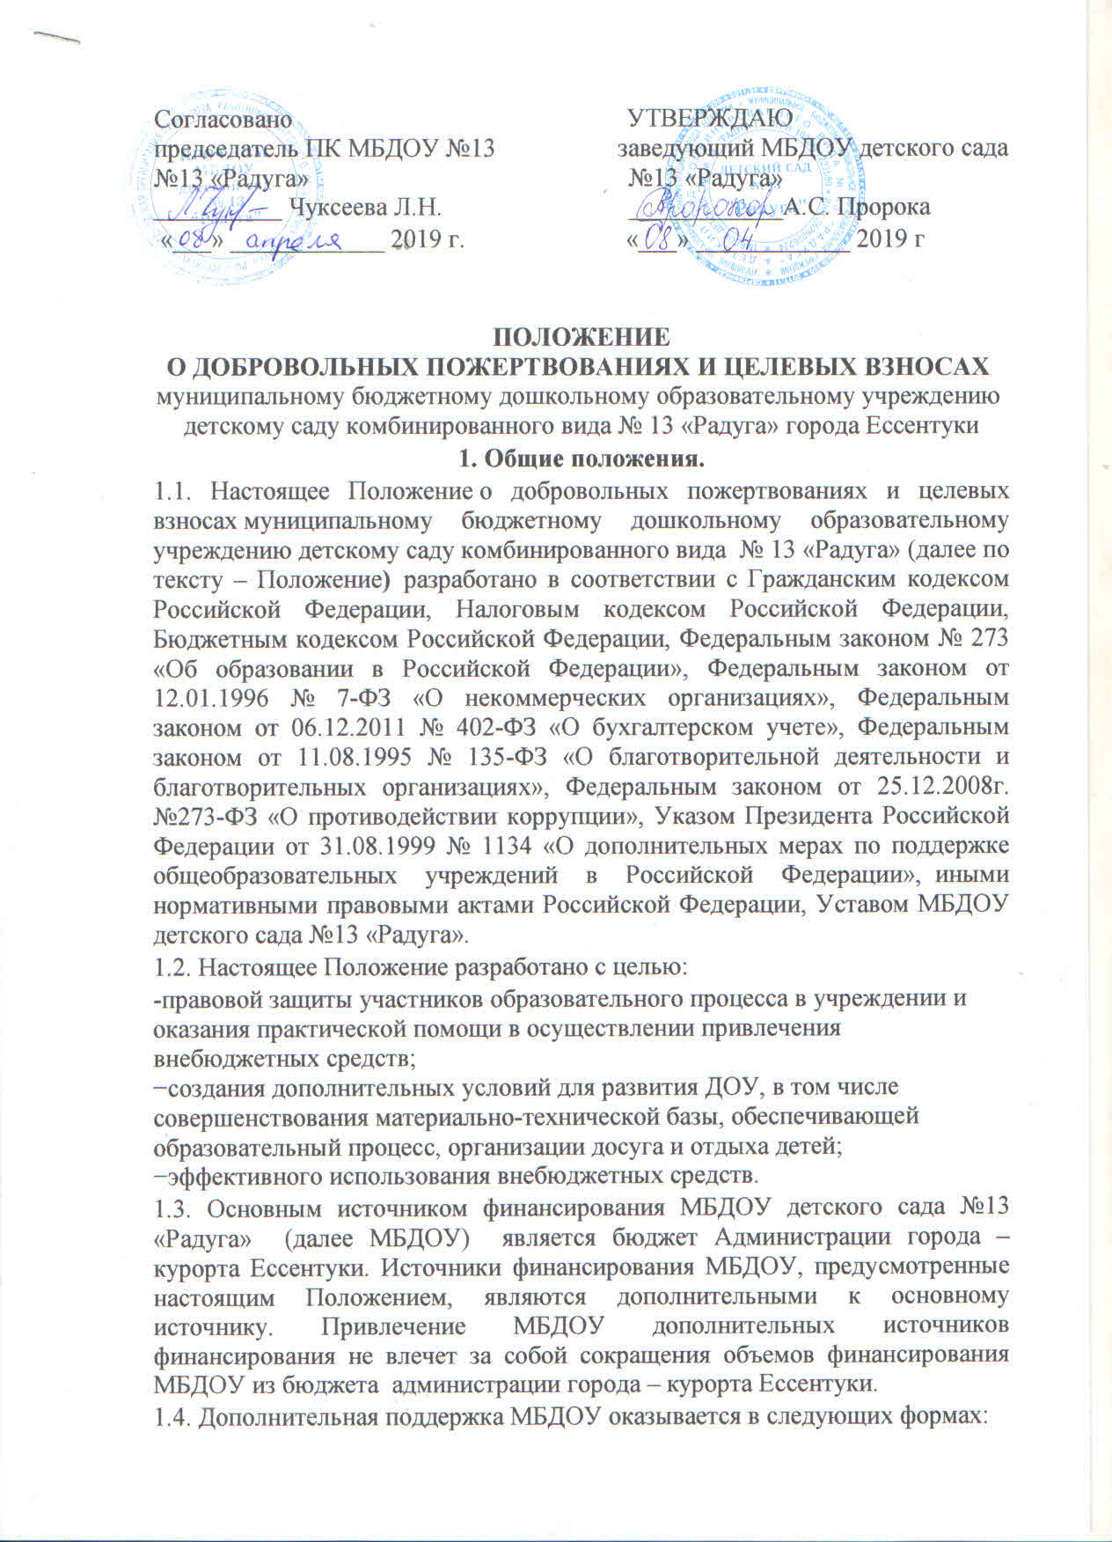

- добровольные пожертвования;

- целевые взносы;

- безвозмездное выполнение работ, предоставление услуг (безвозмездная помощь).

1.5. Основным принципом привлечения дополнительной поддержки МБДОУ является добровольность ее внесения физическими и юридическими лицами, в том числе родителями (законными представителями) воспитанников.

1.6. Настоящее Положение не распространяет свое действие на отношения по привлечению учреждением спонсорской помощи.

**2. Основные понятия**

2.1. В рамках настоящего Положения используются следующие понятия и термины:

Законные представители –родители, усыновители, опекуны, попечители детей, посещающих МБДОУ детский сад №13 «Радуга».

Целевые взносы – добровольная передача юридическими или физическими лицами (в том числе законными представителями) денежных средств, которые должны быть использованы по объявленному (целевому) назначению. В контексте данного Положения целевое назначение – ведение Уставной деятельности МБДОУ.

Добровольное пожертвование – дарение вещи (включая деньги, ценные бумаги) или права в общеполезных целях. В контексте данного Положения общеполезная цель – ведение Уставной деятельности МБДОУ.

Жертвователь – юридическое или физическое лицо (в том числе законные представители), осуществляющее добровольное пожертвование.

Одаряемый– образовательное учреждение, принимающее целевые взносы, добровольные пожертвования от жертвователей на основании заключенного между сторонами договора о целевых взносах и добровольных пожертвованиях. В настоящем Положении понятия «одаряемый» и «МБДОУ детский сад №13 «Радуга» используются в равных значениях.

Безвозмездная помощь (содействие) – выполняемые для МБДОУ детского сада №13 «Радуга» работы и оказываемые услуги в качестве помощи (содействия) на безвозмездной основе юридическими и физическими лицами.

**3. Порядок привлечения целевых взносов и добровольных пожертвований**

3.1. Порядок привлечения добровольных пожертвований и целевых взносов для нужд МБДОУ относится к компетенции МБДОУ детского сада №13 «Радуга».

3.2. На принятие добровольных пожертвований от юридических и физических лиц не требуется разрешения и согласия учредителя.

3.3. Целевые взносы и добровольные пожертвования в виде денежных средств зачисляются на лицевой внебюджетный счет МБДОУ детского сада №13 «Радуга» в безналичной форме расчетов.

3.4 Расходование привлеченных средств образовательным учреждением производится в соответствии с целевым назначением взноса. Руководитель и Управляющий совет МБДОУ детского сада №13 «Радуга» представляет расчеты предполагаемых расходов и финансовых средств, необходимых для осуществления вышеуказанных целей. Данная информация доводится до сведения законных представителей путем их оповещения в личной беседе, на родительских собраниях либо иным способом. Решение о привлечении целевых взносов должно содержать сведения о рекомендованном размере целевых взносов.

3.5. Прием средств производится на основании письменного заявления благотворителя на имя руководителя образовательного учреждения и договора пожертвования, заключенного в установленном порядке, в котором должны быть отражены: сумма взноса, конкретная цель использования средств, реквизиты благотворителя, дата внесения средств (согласно приложению № 1 к настоящему Положению).

3.7.Администрация образовательного учреждения вправе обратиться в Управляющий совет ДОУ за оказанием спонсорской помощи образовательному учреждению как в устной (на родительском собрании, в частной беседе), так и в письменной форме (в виде объявления, письма)

3.8. Добровольные пожертвования МБДОУ детского сада №13 «Радуга» могут осуществляться юридическими и физическими лицами, в том числе законными представителями.

3.9. При внесении добровольных пожертвований жертвователь вправе:

- указать целевое назначение вносимого им пожертвования, заключив договор пожертвования имущества по  форме  согласно приложению № 2 к настоящему Положению.

- передать полномочия руководителю образовательного учреждения по определению целевого назначения вносимого им пожертвования, заключив договор пожертвования имущества по форме  согласно приложению № 2 к настоящему Положению.

3.10. Руководитель МБДОУ организует с помощью бухгалтерии раздельный бухгалтерский учет целевых взносов и добровольных пожертвований в соответствии с требованиями бюджетного и налогового законодательства.

3.11. Целевые взносы и добровольные пожертвования в виде материальных ценностей передаются по договору и актам приема-передачи установленного образца  согласно приложению № 1 к  договору  пожертвования имущества муниципальному бюджетному дошкольному образовательному учреждению  и подписываются руководителем МБДОУ   и жертвователем.

**4. Порядок привлечения безвозмездной помощи (содействие).**

4.1. В рамках настоящего Положения жертвователь может оказывать МБДОУ поддержку в виде безвозмездной помощи (содействие), а именно выполнять для МБДОУ работы и оказывать услуги в качестве помощи (содействия) на безвозмездной основе (далее – оказание безвозмездной помощи).

4.2. При оказании безвозмездной помощи между МБДОУ и жертвователем заключается договор на безвозмездное выполнение работ (оказание услуг) по форме согласно приложению № 3 к настоящему Положению   и подписывается по окончанию работ (оказанию услуг) руководителем учреждения и жертвователем акт сдачи-приемки выполненных работ (оказанных услуг) установленного  образца форме согласно приложению № 1 к договору на безвозмездное выполнение работ (оказание услуг).

**5. Ведение бухгалтерского и налогового учета целевых взносов и добровольных пожертвований**

5.1. Учреждение ведет через бухгалтерию обособленный раздельный бухгалтерский и налоговый учет всех операций целевых взносов и добровольных пожертвований, для использования которых установлено определенное назначение.

Все хозяйственные операции оформляются при наличии первичных учетных документов, сформированных в соответствии с требования федерального закона о бухгалтерском учете.

5.2. При безналичном поступлении денежных средств бухгалтер бухгалтерии,  приходует их на основании банковской выписки и прилагаемого платежного документа (квитанция, реестр платежей). Целевые взносы жертвователи вносят на лицевой внебюджетный счет МБДОУ через банки Российской Федерации, с которыми заключен договор  на обслуживание по приему платежей.

5.3. Пожертвования, полученное от организации или физического лица, отражаются в рамках приносящей доход деятельности в соответствии с инструкцией 174 н .

5.4. Учет доходов и расходования средств осуществляется на личных лицевых счетах в соответствии с утвержденным Планом ФХД.

5.5. Объекты, полученные по договору пожертвования, приходуются в учете в общем порядке (с использованием унифицированных форм).

5.6. Налоговый учет в МБДОУ ведется согласно статьи 321.1 Налогового кодекса РФ ст. 251, п. 1, пп14, п.2, пп1 .

5.7. В платежном документе в графе «назначение платежа пожертвования по договору №… от… ». В случае указания иных назначений в платежном документе сумма пожертвования облагается налогом в соответствии с налоговым законодательством.

**6. Ответственность**

6.1. Руководитель МБДОУ детского сада №13 «Радуга» несет персональную ответственность за соблюдение порядка привлечения дополнительной поддержки, в том числе за привлечением и использованием целевых взносов, добровольных пожертвований в соответствии с настоящим Положением и действующим законодательством.

 6.2. Руководитель МБДОУ обязан на собраниях родителей в установленные сроки и форме, но не реже одного раза в год, публично отчитываться перед жертвователями, в том числе законными представителями, о направлениях использования и израсходованных суммах целевых взносов и добровольных пожертвований. Отчет должен содержать достоверную и полную информацию в доступной и наглядной форме. Для ознакомления с отчетом наибольшего числа жертвователей отчет может быть размещен по группам на информационных стендах МБДОУ и в обязательном порядке на официальном сайте МБДОУ.

**7. Особые положения**

7.1. Не допускается использование добровольных пожертвований образовательным учреждением на цели, не соответствующие уставной деятельности и не в соответствии с пожеланиями лица, совершившего пожертвование.

7.2. Запрещается отказывать законным представителям в приеме детей в МБДОУ или исключать из него из-за невозможности или нежелания законных представителей вносить целевые взносы, добровольные пожертвования.

7.3. Запрещается принуждение со стороны работников МБДОУ к внесению законными представителями целевых взносов, добровольных пожертвований.